Додаток 1
до місцевої цільової Програми
для кривдників в Баришівській
селищній територіальній громаді
на 2025 – 2027 роки

СХЕМИ РОБОТИ
з особою в межах Програми для кривдників

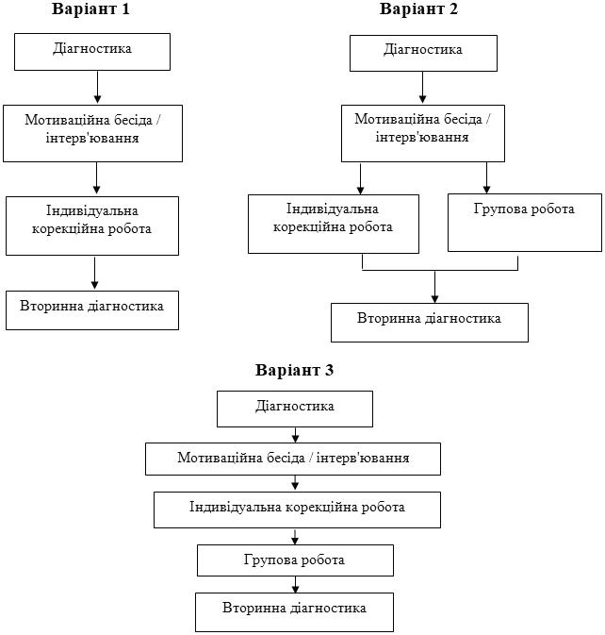
Начальник служби у справах дітей та сім’ї Марина ПАВЛЕНКО

Директор центру соціальних служб Марина ВАСИЛЯКА

